


TUYỂN CÔNG DÂN THỰC HIỆN NGHĨA VỤ THAM GIA
CÔNG AN NHÂN DÂN NĂM 2023

THÔNG BÁO

CÔNG AN TỈNH BẮC NINH

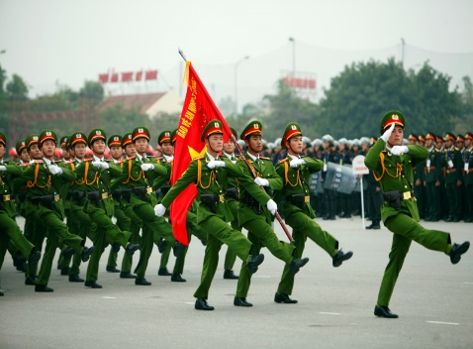
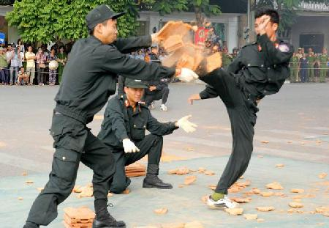



THỜI GIAN VÀ CHÍNH SÁCH



THỜI GIAN, ĐỊA ĐIỂM ĐĂNG KÝ
THỜI GIAN TẠI NGŨ
- Được phong cấp bậc hàm
- Được hưởng phụ cấp, chế độ theo cấp bậc hàm tương đương
- Được hưởng chế độ Lễ, Tết của lực lượng CAND
- Được cấp BHYT cho bản thân và thân nhân
- Được giải quyết nghỉ phép 10 ngày/ năm từ tháng thứ 13 tại ngũ
- Từ tháng 15 trở đi được tham gia đăng ký ôn, dự thi vào các Học viện, trường CAND;
được xét hệ Trung cấp CAND và được cộng điểm ưu tiên theo quy định của Bộ GD&ĐT
- Được đào tạo quân sự, võ thuật, rèn luyện sức khoẻ, ý chí, bản lĩnh trong môi trường có tính kỷ luật cao
- Và các quyền lợi khác theo quy định
Thông tin trao đổi liên hệ: Phòng Tổ chức cán bộ, Công an tỉnh Bắc Ninh (Đ/c Đại uý Nguyễn Văn Dũng, SĐT: 0979.613.008)
hoặc đến Công an các huyện, thành phố để được hỗ trợ và hướng dẫn.

- Thời gian tiếp nhận đăng ký: Từ nay đến hết ngày 01/01/2023
- Thời gian phục vụ tại ngũ: 24 tháng
- Thời gian nhập ngũ: Từ tháng 02 hoặc tháng 3/2023
- Địa điểm: Đăng ký trực tiếp tại Công an xã, phường, thị trấn nơi công dân có hộ khẩu thường trú

TUYỂN CÔNG DÂN THỰC HIỆN NGHĨA VỤ THAM GIA
CÔNG AN NHÂN DÂN NĂM 2023

THÔNG BÁO

CÔNG AN TỈNH BẮC NINH

CHẾ ĐỘ XUẤT NGŨ VÀ ĐÃI NGỘ

CHẾ ĐỘ XUẤT NGŨ
PHỤC VỤ LÂU DÀI TRONG CAND
Thông tin trao đổi liên hệ: Phòng Tổ chức cán bộ, Công an tỉnh Bắc Ninh (Đ/c Đại uý Nguyễn Văn Dũng, SĐT: 0979.613.008)
hoặc đến Công an các huyện, thành phố để được hỗ trợ và hướng dẫn.

- Được hưởng bảo hiểm xã hội và chế độ xuất ngũ
- Hưởng chế độ trợ cấp việc làm: 06 tháng lương cơ sở
- Hưởng chế độ đào tạo nghề
- Tạo việc làm, cộng điểm trong tuyển dụng công chức
- Xét chuyển chuyên nghiệp theo chỉ tiêu, quy định của Bộ Công an
- Công dân thực hiện nghĩa vụ tham gia CAND có trình độ đại học thì sau khi hết hạn phục vụ tại ngũ sẽ được xem xét ưu tiên tuyển thẳng chuyên nghiệp hoặc tăng ưu tiên khi xét chuyển chuyên nghiệp đối với công dân có trình độ đại học, nhất là số tốt nghiệp loại khá, giỏi các chuyên ngành mà lực lượng CAND cần và quá trình phục vụ tại ngũ công dân hoàn thành tốt nhiệm vụ trở lên, được kết nạp vào Đảng Cộng sản Việt Nam

TUYỂN CÔNG DÂN THỰC HIỆN NGHĨA VỤ THAM GIA
CÔNG AN NHÂN DÂN NĂM 2023

THÔNG BÁO

CÔNG AN TỈNH BẮC NINH

TIÊU CHUẨN TUYỂN CHỌN

ĐỐI TƯỢNG
TIÊU CHUẨN SỨC KHỎE
Thông tin trao đổi liên hệ: Phòng Tổ chức cán bộ, Công an tỉnh Bắc Ninh (Đ/c Đại uý Nguyễn Văn Dũng, SĐT: 0979.613.008)
hoặc đến Công an các huyện, thành phố để được hỗ trợ và hướng dẫn.

TIÊU CHUẨN CHÍNH TRỊ
- Công dân nam: độ tuổi từ 18 đến hết 25 tuổi; công dân được đào tạo trình độ cao đẳng, đại học thì tuyển chọn đến hết 27 tuổi
- Có bằng tốt nghiệp trung học phổ thông trở lên
- Công dân có đăng nghĩa vụ quân sự, có hộ khẩu thường trú tại địa phương
- Nam cao từ 1,62m và nặng 47kg trở lên
- Thể hình cân đối, không dị hình, dị dạng; không nghiện các chất ma túy, tiền chất ma túy
- Màu và dạng tóc bình thường, không bị rối loạn sắc tố da, không có vết xăm trổ (kể cả phun xăm trên da)
- Không mắc các bệnh mãn tính, xã hội và đáp ứng các tiêu chuẩn sức khỏe để thực hiện nghĩa vụ tham gia CAND theo quy định
- Cận thị dưới 1,5 diop
- Trường hợp các vết trổ (xăm), phun xăm trên da ở vị trí lộ diện nhưng diện tích nhỏ (không phản cảm hoặc đã tẩy xóa hình xăm, chữ xăm) thì có thể xem xét tuyển chọn
- Có thể xem xét tuyển chọn đối với công dân nam có bấm lỗ tai nhưng đã liền sẹo
- Lý lịch rõ ràng, nghiêm chỉnh chấp hành đường lối, chủ trương của Đảng, chính sách, pháp luật của Nhà nước
- Có phẩm chất đạo đức tư cách tốt; không có tiền án, tiền sự, không bị truy cứu trách nhiệm hình sự, quan chế, không trong thời gian bị áp dụng biện pháp giáo dục tại xã, phường, thị trấn hoặc đưa vào cơ sở chữa bệnh, cơ sở giáo dục
- Đảm bảo các tiêu chuẩn chính trị khác theo quy định

